Natürliche Exponential- und Logarithmusfunktion

Radioaktiver Zerfall

Radioaktive Nuklide zerfallen im Laufe der Zeit exponentiell. Dieser Vorgang kann für eine große Zahl von Atomkernen mithilfe einer Funktion N(t) mit DN = modelliert werden, welche die Anzahl der noch nicht zerfallenen Atomkerne zum Zeitpunkt t angibt. Die Einheit des Arguments t wird in einer zum Sachverhalt passenden Größenordnung gewählt. So beschreibt etwa der folgende Graph GN näherungsweise den Zerfall einer Probe von 9000 Iod-131-Atomen mit t in Tagen.

2

4

6

8

10

12

14

16

18

20

22

24

2000

4000

6000

8000

10000

t

N

**T1/2**

Wie man sieht, sind nach t = 8 Tagen bereits 4500 von den anfänglich 9000 Atomkernen zerfallen. Diese Zeit, innerhalb der die Hälfte der jeweils vorhandenen instabilen Atomkerne zerfällt, nennt man **Halbwertszeit T1/2**. Sie ist stoffabhängig und beträgt bei 131I ca. 8 Tage.

Für Aussagen darüber, wie viele Atome pro Zeit zerfallen, ist die Zerfallsgeschwindigkeit respektive momentane Änderungsrate von N(t) relevant. Da der Graph GN aber bei jedem radioaktiven Zerfall streng monoton fallend ist, wird noch das Vorzeichen der Ableitung umgedreht, um stets positive Werte zu erhalten. Das Ergebnis ist dann nichts anderes als die **Radioaktivität A** des jeweiligen Stoffes in Abhängigkeit von der Zeit.

Die Aktivität A(t) einer Probe von N Atomen ist die **momentane Zerfallsrate** zum Zeitpunkt t:

$$\text{A}\left(\text{t}\right) \text{=} \text{–}\underset{\text{h} \text{→} \text{0}}{\text{lim}}{\frac{\text{N}\left(\text{t} \text{+} \text{h}\right) \text{–} \text{N}\left(\text{t}\right)}{\text{h}}}\text{=} \text{–} \dot{\text{N}}\left(\text{t}\right)$$

In der Physik wird oft für zeitliche Ableitungen ein Punkt über der zu differenzierenden Größe anstatt eines nachfolgenden Hochkommas verwendet, d.h. $\dot{\text{N}}\text{(t)}$ ≙ N'(t). Für unsere Zwecke ist es jedoch unerheblich, welche der Notationen verwendet wird, solange sie konsequent eingehalten wird! $\dot{\text{N}}\text{(t)}$

**Strahlende Aufgaben**

**Aufgabe 1:**

Tragen Sie in den Graphen GN auf der vorigen Seite den Punkt P(11|N(11)) ein, bestimmen Sie grafisch die Radioaktivität in P und verifizieren Sie Ihr Ergebnis anschließend durch Rechnung!

**Aufgabe 2:**

Das bei der Nuklearkatastrophe von Tschernobyl im Jahre 1986 mit Abstand am meisten freigesetzte radioaktive Material war 137Cs, von dem etwa 26,6 kg in die Atmosphäre gelangt sind. Es ist ein Isotop des seltenen Alkalimetalls Cäsium, das u.a. in der Raumfahrt für Ionenantriebe benutzt wird. Der Atomkern von Cäsium-137 jedoch verfügt über vier Neutronen mehr und ist daher deutlich instabiler sowie mit einer molaren Masse von 136,91 $\frac{\text{g}}{\text{mol}}$  auch schwerer.

1. Ermitteln Sie die Anzahl N0 der Atome zum Zeitpunkt t = 0! [Hinweis: 1 mol = ]
2. 137Cs hat eine Halbwertszeit von T1/2 ≈ 30 a. Stellen Sie den Funktionsterm N(t) mit t in Jahren auf und skizzieren Sie den Graphen GN im Intervall [0;100]!
3. Berechnen Sie die Radioaktivität der Strahlungsquelle für das Jahr 2178 in Becquerel!

**Aufgabe 3:**

|  |  |  |  |  |  |  |  |
| --- | --- | --- | --- | --- | --- | --- | --- |
| t in h | 6 | 12 | 24 | 36 | 48 | 96 | 144 |
| N(t) | $$\text{3,04 ∙ }{\text{10}}^{\text{21}}$$ | $$\text{8,26 ∙}{\text{ 10}}^{\text{20}}$$ | $$\text{7,64 ∙ }{\text{10}}^{\text{19}}$$ | $$\text{6,34 ∙ }{\text{10}}^{\text{18}}$$ | $$\text{1,00 ∙ }{\text{10}}^{\text{18}}$$ | $$\text{6,34 ∙ }{\text{10}}^{\text{13}}$$ | $$\text{1,25 ∙ }{\text{10}}^{\text{10}}$$ |
| ln N |  |  |  |  |  |  |  |

Bei der Untersuchung eines radioaktiven Präparates wurde zu verschiedenen Zeitpunkten t die Anzahl N(t) der noch nicht zerfallenen Atome bestimmt. Es ergab sich folgende Messreihe:

1. Ergänzen Sie in der obigen Tabelle die dritte Zeile mit dem natürlichen Logarithmus jedes Messwertes, tragen Sie die resultierenden Wertepaare (t|ln N) als Punkte in ein Koordinaten-system ein und ermitteln Sie daraus die anfängliche Anzahl N0 von Atomen!
2. Bestimmen Sie die Halbwertszeit T1/2 für den dargestellten Zerfallsvorgang und stellen Sie die Funktionsgleichung für N(t) auf!

**Aufgabe 4:**

Hilde G. Wehr ist leidenschaftliche Jägerin und hat ihr Revier in der Nähe von Augsburg. Dort jagt sie am liebsten Wildschweine. Doch auch mehr als 30 Jahre nach dem Unglück von Tschernobyl lässt sich hohe α-Strahlung von Plutonium-239 im Fleisch dieser Tiere nachweisen. Hildes letzte Messungen im Jahre 2017 ergaben eine spezifische Aktivität von durchschnittlich 81 Bq pro Kilogramm Fleisch.

1. Berechnen Sie die Halbwertszeit von 239Pu auf hundert Jahre genau, wenn innerhalb von 10000 Jahren etwa 25% aller Atome zerfallen!

Der folgenden Grafik sind die von der Europäischen Union 1987 festgelegten Grenzwerte für die Strahlenbelastung verschiedener Lebensmittel zu entnehmen.

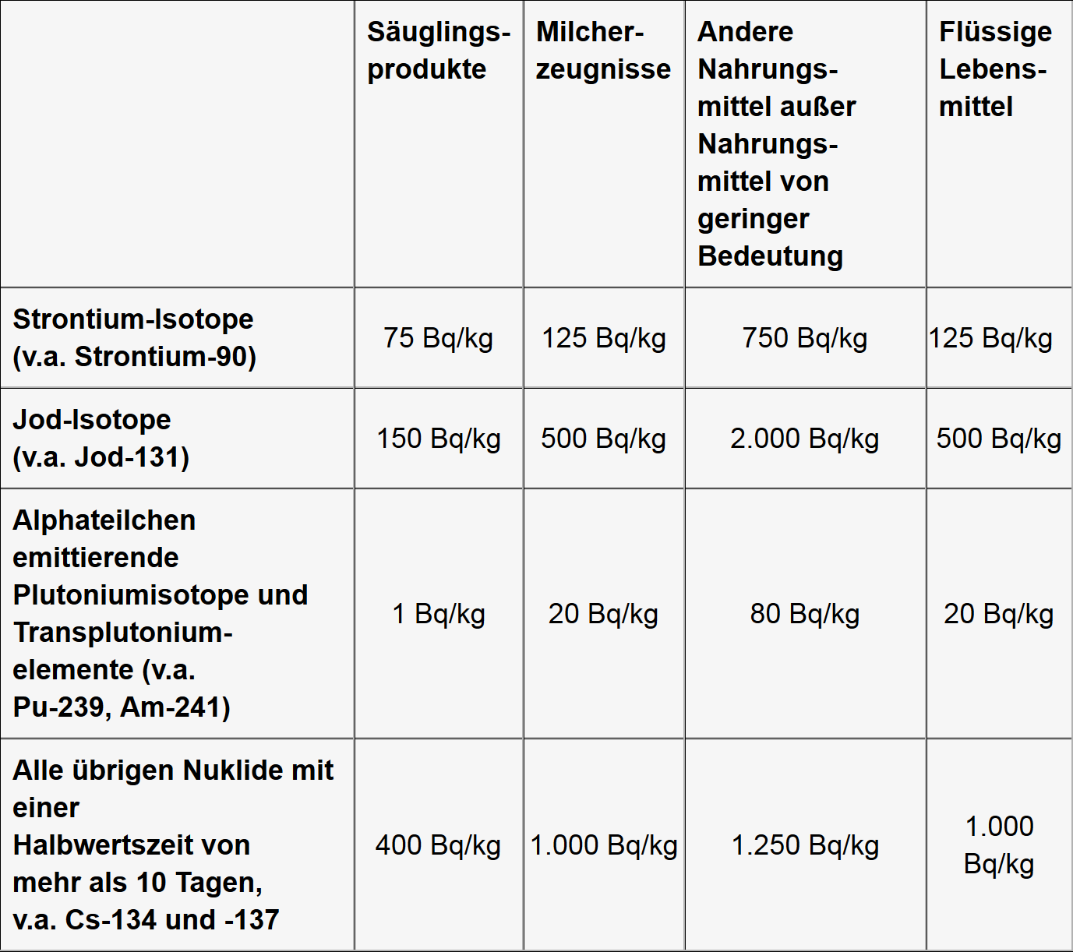

1. Ermitteln Sie, ab welchem Jahr die 239Pu-Belastung der Wildschweine in Hildes Jagdgebiet den entsprechenden Grenzwert nicht mehr überschreitet!

**Aufgabe 5:**

Archäologe Norbert O‘Buddel findet bei Ausgrabungen auf der Insel Skellige Holzkohlenreste. Da er wissen möchte, ob diese Kohlestückchen von der Yaya-Zivilisation stammen könnten, die vor langer Zeit auf der Insel gelebt hat, unterzieht er sie mit der sogenannten Radiokarbonmethode einer Altersbestimmung. Radiokarbon bzw. 14C ist ein Isotop von Kohlenstoff, das in der Atmosphäre durch eine Kernreaktion des Stickstoffisotopes 14N mit Neutronen entsteht, die aus dem Auftreffen kosmischer Strahlung auf Atome der Erdatmosphäre resultieren. Norbert vergleicht die Radioaktivität seines Funds mit derjenigen einer frischen Holzkohlenprobe gleicher Masse. Dabei weisen die alten Holzkohlenreste eine Aktivität von 21,2 min-1 auf, während bei der frischen Probe 1938 Atome pro Stunde zerfallen. Bestimmen Sie das Alter der gefundenen Holzkohlenreste auf hundert Jahre gerundet, wenn die Halbwertszeit von 14C etwa 5730 Jahre beträgt!

**Strahlende Lösungen**

**Aufgabe 1:**

Für die Steigung der Tangente in P ergibt sich $\text{m} \text{=} \frac{\text{ΔN}}{\text{Δt}} \text{=} \frac{\text{-3000}}{\text{10}} \text{=} \text{-300} \text{⇒ }\text{A} \text{=} \text{300}\left[\frac{\text{1}}{\text{a}}\right]$

2

4

6

8

10

12

14

16

18

20

22

24

2000

4000

6000

8000

10000

t

N

Δt = 10

ΔN = -3000

P

Die Aktivitätsfunktion ist $\text{A}\left(\text{t}\right)\text{ = -}\dot{\text{N}}\text{(t) = 9000 ∙ }{\text{2}}^{-\frac{\text{t}}{\text{8}}}\text{ ∙ }\frac{\text{1}}{\text{8}}\text{∙}\text{ln}{\text{2}}\text{=}\frac{\text{ln}{\text{2}}}{\text{8}}\text{∙ 9000 ∙ }{\text{2}}^{-\frac{\text{t}}{\text{8}}}$ und hat bei t = 11 den Wert $\text{A}\left(\text{11}\right)\text{ = }\frac{\text{ln}{\text{2}}}{\text{8}}\text{∙ 9000 ∙ }{\text{2}}^{-\frac{\text{11}}{\text{8}}}\text{ ≈ 300,65}\left[\frac{\text{1}}{\text{a}}\right]$

**Aufgabe 2:**

$\frac{\text{26600 g}}{\text{136,91 g∙mo}{\text{l}}^{\text{-1}}} \text{≈} \text{194,288 }\text{mol} \text{⇔ }{\text{N}}_{\text{0}} \text{=} \text{194,288 ∙} \text{6,022} \text{∙} {\text{10}}^{\text{23}} \text{≈} \text{1,17} \text{∙} {\text{10}}^{\text{26}}$

$\text{N}\left(\text{t}\right) \text{=} {\text{N}}_{\text{0}} \text{∙} {\text{2}}^{-\frac{\text{t}}{{\text{T}}_{\text{1/2}}}} \text{=} \text{1,17} \text{∙} {\text{10}}^{\text{26}} \text{∙} {\text{2}}^{-\frac{\text{t}}{\text{30}}}$

Beim Skizzieren des Graphen GN geht es hauptsächlich darum, dass die Schüler auch mit Skalen ungewohnter Größenordnung umgehen können und als charakteristische Stellen beispielsweise ganzzahlige Vielfache der Halbwertszeit verwenden. Mögliche Skizze:

10

20

30

40

50

60

70

80

90

100

9∙1025

t

N

1,2∙1026

6∙1025

3∙1025

Um die Radioaktivität in Becquerel zu erhalten, muss das Ergebnis von „Zerfälle pro Jahr“ in „Zerfälle pro Sekunde“ umgerechnet werden:

$\text{3,2 ∙ }{\text{10}}^{\text{22}} {\text{a}}^{\text{-1}}\text{ = }\frac{\text{3,2 ∙ }{\text{10}}^{\text{22}}}{\text{365,2425 ∙ 24 ∙ }{\text{60}}^{\text{2}}} {\text{s}}^{\text{-1}}\text{ ≈ }{\text{10}}^{\text{15}} \text{Bq}$

⇒ Die Radioaktivität der Strahlungsquelle beträgt 2178 rund eine Billiarde Becquerel!

**Aufgabe 3:**

1. Bei dieser Aufgabe vertiefen die Schüler ihr Verständnis von Exponentialfunktion und Logarithmus als Umkehrfunktionen, denn beim Durchlogarithmieren aller Messwerte berechnen sie Werte der linearen Funktion

$\text{ln}{\text{N(t)}}\text{ = }\text{ln}\left({\text{N}}_{\text{0}}\text{ ∙ }{\text{2}}^{-\frac{\text{t}}{{\text{T}}_{\text{1/2}}}}\right)\text{ =}\text{ ln}{{\text{e}}^{\text{ln}{{\text{2}}^{-\frac{\text{t}}{{\text{T}}_{\text{1/2}}}}}}} \text{+ }\text{ln}{{\text{N}}_{\text{0}}} \text{= }\text{ln}{{\text{e}}^{-\text{ln}{\text{2}} \text{∙} \frac{\text{t}}{{\text{T}}_{\text{1/2}}}}}\text{ +} \text{ln}{{\text{N}}_{\text{0}}}\text{ =}-\frac{\text{ln}{\text{2}}}{{\text{T}}_{\text{1/2}}}\text{ ∙ t +}\text{ln}{{\text{N}}_{\text{0}}}$

Aus der angegebenen Messreihe ergeben sich folgende Punkte:

P1(6|49,5), P2(12|48,2), P3(24|45,8), P4(36|43,3), P5(48|41,4), P6(96|31,8) und P7(144|23,2)

**51**

15

30

45

60

75

90

105

120

135

150

10

20

30

40

50

60

t

ln N

P1

P2

P3

P4

P5

P6

P7

Da die eingetragenen Punkte, wie oben gezeigt, zu einer linearen Funktion gehören, liegen sie auf einer Geraden. Für t = 0 lässt sich dann ablesen: ln N0 ≈ 51 ⇒ N0 = e51 ≈ 1,4 ∙ 1022

In die allgemeine Beziehung können nun die Wertepaare (t|N(t)) aus der Angabe eingesetzt und ein Mittelwert von T1/2 = 3,2 h berechnet werden. Somit:

$\text{N}\left(\text{t}\right) \text{=} \text{1,4} \text{∙} {\text{10}}^{\text{22}} \text{∙} {\text{2}}^{-\frac{\text{t}}{\text{3,2}}}$

**Aufgabe 4:**

$\text{N}\left(\text{10000}\right) \text{=} {\text{N}}_{\text{0}} \text{∙} {\text{2}}^{-\frac{\text{10000}}{{\text{T}}_{\text{1/2}}}} \text{=} \text{0,75} \text{∙} {\text{N}}_{\text{0}}$

${\text{2}}^{-\frac{\text{10000}}{{\text{T}}_{\text{1/2}}}} \text{=} \text{0,75} \text{⇔ }-\frac{\text{10000}}{{\text{T}}_{\text{1/2}}} \text{=}{\text{log}}_{\text{2}}{\text{0,75}}\text{⇔ }{\text{T}}_{\text{1/2}} \text{=} -\frac{\text{10000}}{{\text{log}}_{\text{2}}{\text{0,75}}} \text{≈} \text{24100 [a]}$

$\text{N}\left(\text{t}\right) \text{=} {\text{N}}_{\text{0}} \text{∙} {\text{2}}^{-\frac{\text{t}}{\text{24100}}}\text{ ⇒ }\text{A}\left(\text{t}\right) \text{=} \frac{\text{ln}{\text{2}}}{\text{24100}} \text{∙} {\text{N}}_{\text{0}} \text{∙} {\text{2}}^{-\frac{\text{t}}{\text{24100}}}$

$\text{A}\left(\text{0}\right) \text{=} \text{81 }\text{⇔}\frac{\text{ln}{\text{2}}}{\text{24100}}\text{∙} {\text{N}}_{\text{0}} \text{∙} {\text{2}}^{\text{0}} \text{=} \text{81} \text{⇒ }\text{A}\left(\text{t}\right) \text{=} \text{A}\left(\text{0}\right) \text{∙} {\text{2}}^{-\frac{\text{t}}{\text{24100}}} \text{=} \text{81} \text{∙} {\text{2}}^{-\frac{\text{t}}{\text{24100}}}$

$\text{A}\left(\text{t}\right) \text{≤} \text{80 }\text{⇔ }\text{81} \text{∙} {\text{2}}^{-\frac{\text{t}}{\text{24100}}} \text{≤} \text{80} \text{⇔ }{\text{2}}^{-\frac{\text{t}}{\text{24100}}} \text{≤} \frac{\text{80}}{\text{81}}\text{ ⇔ }\text{t} \text{≥} \text{-24100} \text{∙}{\text{log}}_{\text{2}}{\frac{\text{80}}{\text{81}} \text{≈} \text{432 [a]}}$

⇒ Erst ab ca. 2450 wird die Strahlenbelastung den Grenzwert nicht mehr überschreiten!

**Aufgabe 5:**

Bei dieser Aufgabe ist es wichtig, nicht mit den Einheiten durcheinanderzukommen; modelliert man den Zerfall mit t in Jahren, müssen auch die Werte zuerst auf Jahre skaliert werden:

1. 21,2 min-1 = 21,2 ∙ 60 ∙ 24 ∙ 365,2425 a-1 ≈ 1,115 ∙ 107 a-1
2. 1938 h-1 = 1938 ∙ 24 ∙ 365,2425 a-1 ≈ 1,699 ∙ 107 a-1

⇒ Die Holzkohlenreste sind um die 3500 Jahre alt.

**Aufgaben aus dem Video:**

[1:33] „Erklären Sie nochmal in eigenen Worten, was man beim Zerfall radioaktiver Stoffe unter der Halbwertszeit T1/2 versteht!“ ⮚ Wiederholung des im Clip Gesagten + Wissen aus 10. Klasse

[1:33] „Preisfrage: Aus welchem Jahr stammt die gerade gezeigte ZDF-Dokumentation?“ ⮚ Alle zur Ermittlung des Jahres benötigten Daten wurden in den vorhergehenden Sequenzen bereitgestellt. Wer also aufgepasst hat, kann rechnen: Tschernobyl 1986 + 30 Jahre Halbwertszeit = 2016

[3:07] „Unter den am langsamsten zerfallenden freigesetzten Stoffen war Plutonium-240 mit einer Halbwertszeit von 6537 Jahren. Ab welchem Jahrtausend kann nach der Faustregel auch diese Strahlung als ungefährlich angesehen werden?“ ⮚ 1986 + 10 ∙ 6537 = 67356 ⇒ ab dem 68. Jtsd.

[4:02] „Was entspricht der Radioaktivität A im Graphen?“ ⮚ Dies ist die zentrale Erkenntnis, welche aus logischen Überlegungen resultiert: Der Radioaktivität entspricht die momentane Zerfallsrate!